中国地质大学（北京）2022级新生入学英语分级测试平台操作指南

一、考试设备注意事项
1. 考试设备及浏览器注意事项：
（1）使用电脑端（windows 和mac 系统皆可）只能用浏览器网页打开，不能用APP 打开。电脑端的登录网址是https://itestcloud.unipus.cn/
（2）使用移动端（手机），只能用APP 打开，不能用浏览器网页打开。
（3）禁止使用ipad登陆iTEST系统进行考试。
2. 使用电脑端，请务必确认登录网址正确，所用浏览器为谷歌或火狐浏览器。
最新版浏览器下载地址：https://itestcloud.unipus.cn/xzzq。
禁止以下版本浏览器登陆iTEST系统，一旦登陆会造成考试不稳定或无法保存试题答题的情况：
● IE 浏览器
火狐Firefox52 以下版本
● 谷歌Chrome49 以下版本
● 移动端（手机）浏览器
3. 请务必保证耳机、键盘运行正常。进入考试页面后，请按照提示进行设备检测，切勿跳过此环节。检测完成后，请保持耳机、键盘不变动，不要插拔耳机、调音量等。
4. 试卷加载完毕后，考生将正式进入答题页面，考试倒计时开始。在考试过程中如遇网络问题，请等待网络良好，重新登录。电脑端会自动保存1分钟前的作答记录。
5. 考试按顺序作答。点击页面上方的【答题卡】可查看答题情况，题号变绿表示该题已答，题号置灰则表示该题未答，请考生在交卷前务必检查是否有漏答题目。
6. 考试开始后请同学们自行点击播放听力内容，每项听力播放一遍。听力以section为单位播放，每进入一个新的section，考生均需手动点击【开始听力考试】。同一个section内，待上一个听力音频播放完毕且答题倒计时截止后，系统会自动跳转至下一听力语篇。一个section结束后，考生需手动点击【下一题】进入新的section。请考生注意：听力未播放前，不可查看section下的其他题目，点击下一题会跳转到下一个section，会导致做不了听力题。
7. iTEST系统有登录历史轨迹功能，监考老师可以检测到学生登陆设备和登陆次数；iTEST系统有页面切换监控功能。所以请考生在考试中不要多次登录和频繁切换页面，一旦切换页面，监考老师端会检测到这些异常行为，学生端做切屏动作时也会弹出异常提醒。如出现切屏行为，请考生尽快与监考老师沟通，说明缘由，可以截图证明原委，监考老师将针对异常行为做出是否作弊的判断。
凡是弹出广告、点击任务栏等都会被系统判定有切换页面行为，当考生离开考试页面超过规定设置时间（10秒）则系统判定为切屏，鼠标或者输入光标不离开考试页面是不会出现异常提示的。
为避免出现“切屏”后提示异常行为，请考生在作答过程中做到：浏览器全屏答题；不临时调整音量；考试过程中不插拔耳机；不点击微信、qq 通知；不开启其他页面（建议在浏览器中的“安全和隐私设置”中找到“广告”一项，选择“屏蔽”，如下图所示），若弹出广告弹窗等无关页面需要在规定设置时间内关闭并及时返回考试页面，完全不离开考试页面，就不会弹出异常提示。
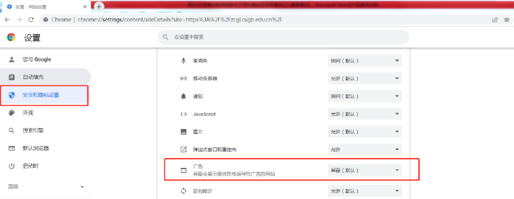
如考生无故出现异常行为3次及以上，视为作弊处理，后台会自动终止答题。
8. 出现点击“去考试”按钮后没有反应无法进入考试页面的情况，请检查一下网址栏看看是不是弹窗被拦截了，需要点击允许界面弹出才可以看到考试界面。

二、考前iTEST平台操作学习及答疑
1. 操作学习及操作模拟训练：请认真学习附件“iTEST平台操作指南”（扫描下图二维码熟悉平台操作）。为了让同学们熟悉iTEST考试平台进行分级测试，将于8月20日下午2:00-4:00进行模拟测试，大家可以登陆iTEST平台进行模拟测试训练，试题名称为“分级模拟测试训练”。
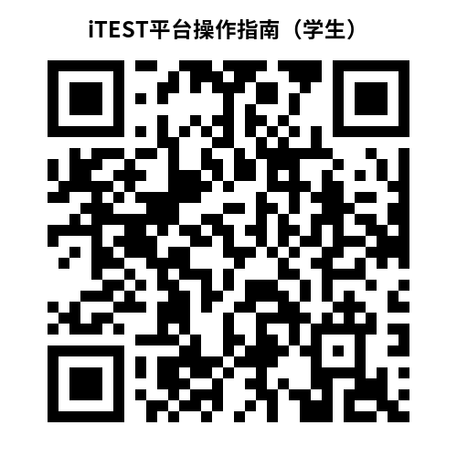
2. 咨询和答疑：基础操作问题可至https://itestcloud.unipus.cn页面下方，点击“在线咨询”。如需人工答疑，请考生自行联系外研在线官方客服答疑（客服答疑不收取任何费用，请考生谨防诈骗）：
在线客服QQ：400-898-7008（手机QQ输入号码后需点击“找公众号”添加）；
客服邮箱：service@unipus.cn；
客服电话：4008-987-008
客服答疑时间：周一至周日 8:00—23:00
技术支持方：北京外研在线数字科技有限公司

